附件：

**通识选修课网上选课操作步骤**

**1、登录**

**登录方式一：**输入http://www.sju.edu.cn进入三江学院主页，单击智慧三江，从应用中心进入教务系统（如密码遗忘请至智慧三江找回密码）。

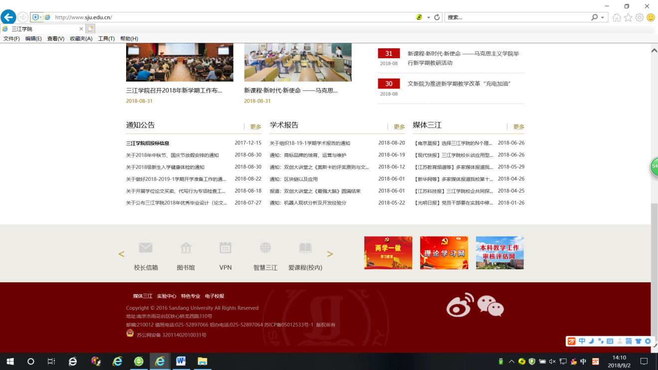

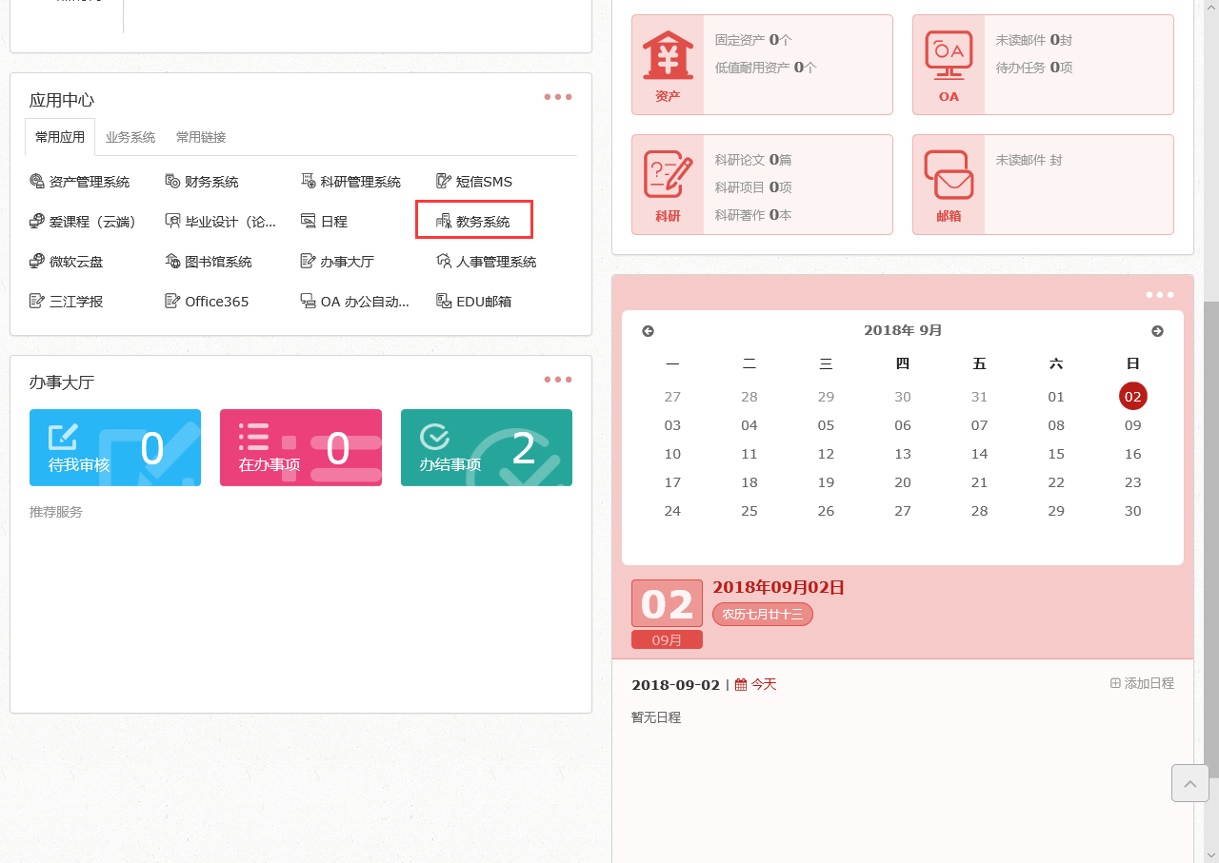

**登录方式二：**输入http://jw.sju.edu.cn，输入学号及密码（如密码遗忘请使用方式一登录并找回密码）；

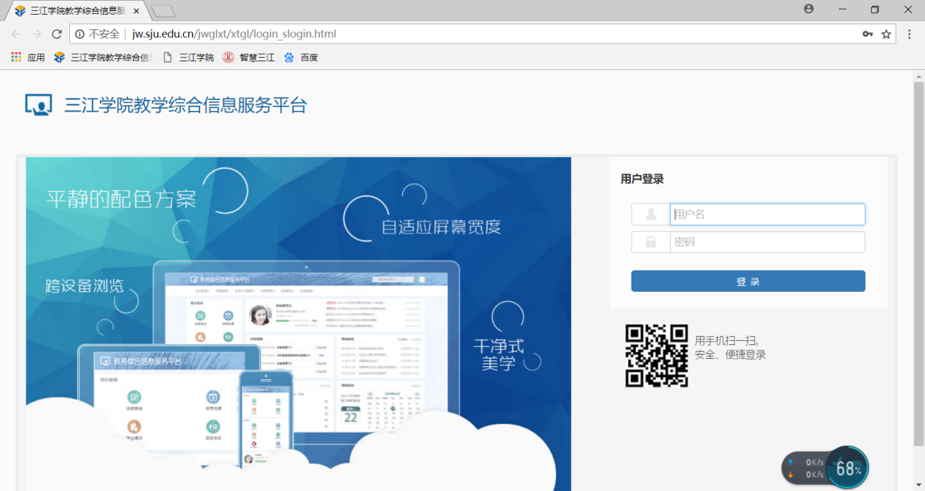

**2、进入选课界面**

单击“选课”—“自主选课”，系统将进入自主选课界面；单击“查询”，会出现“主修课程”、“通识选修课”、“体育分项”、“特殊课程”、“其他特殊课程”的选课。

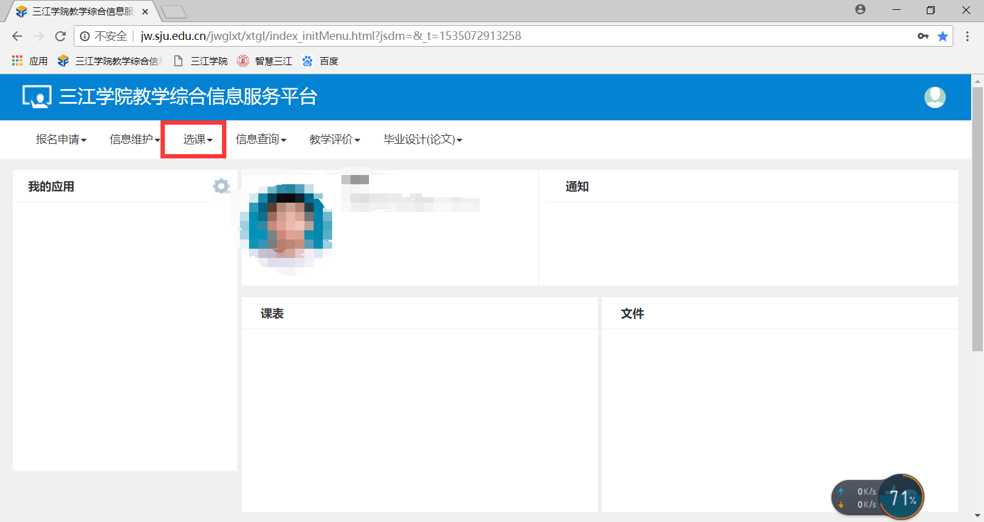

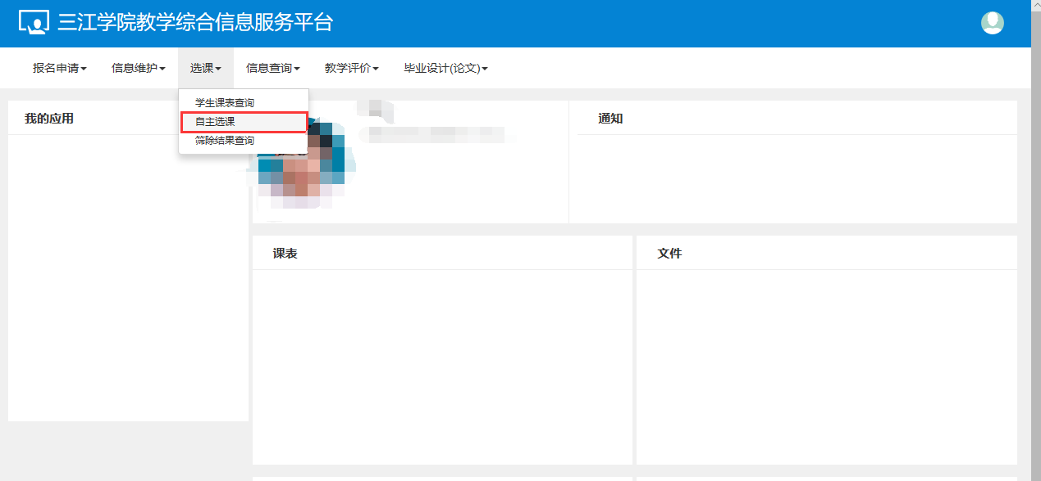

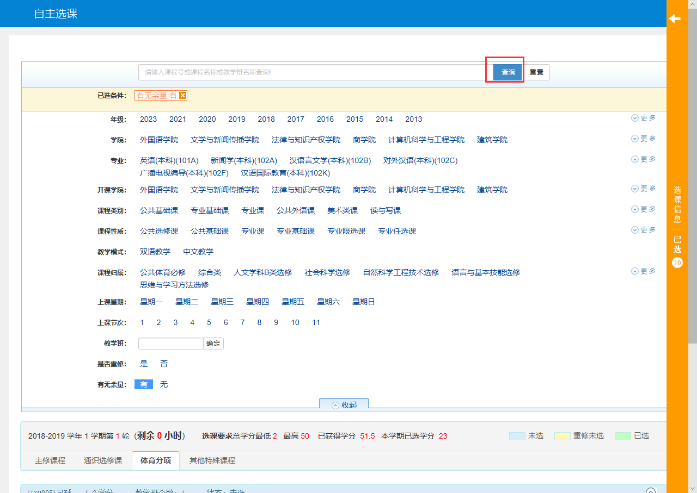

**3、通识选修课选课操作**

单击“通识通修课”，在需要的课程下单击“选课”，状态变成“已选”即表示选课成功。

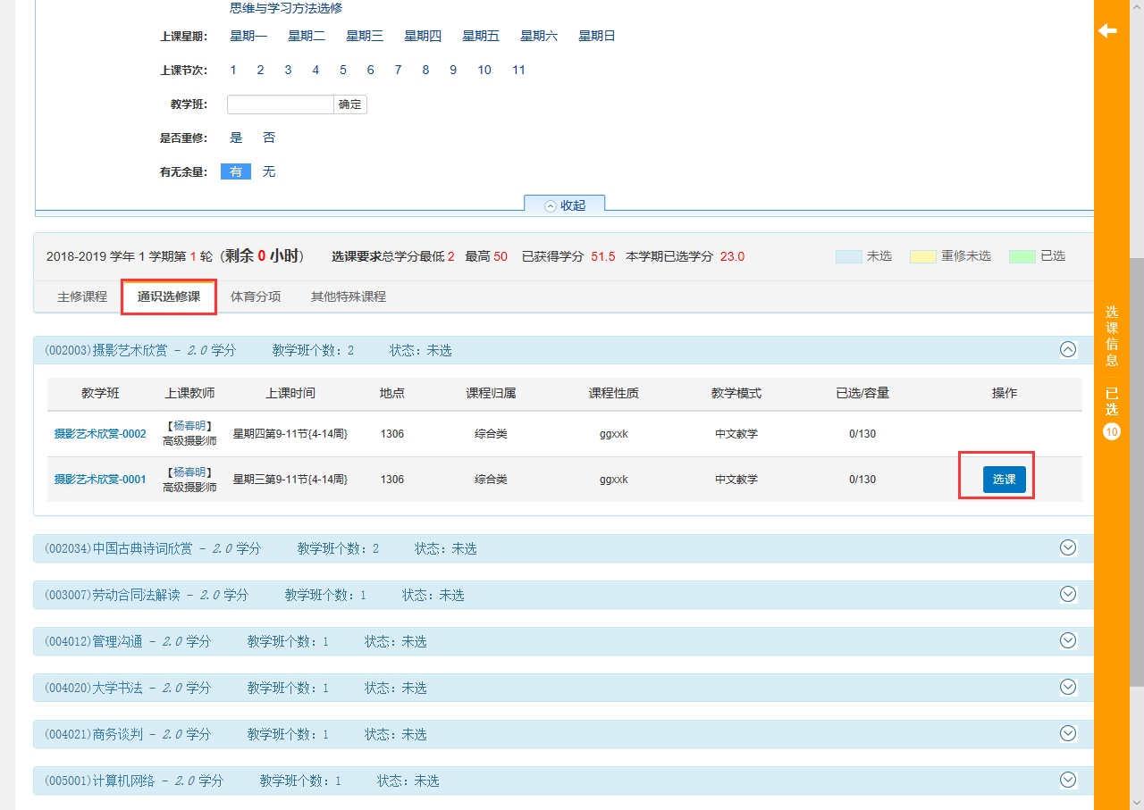

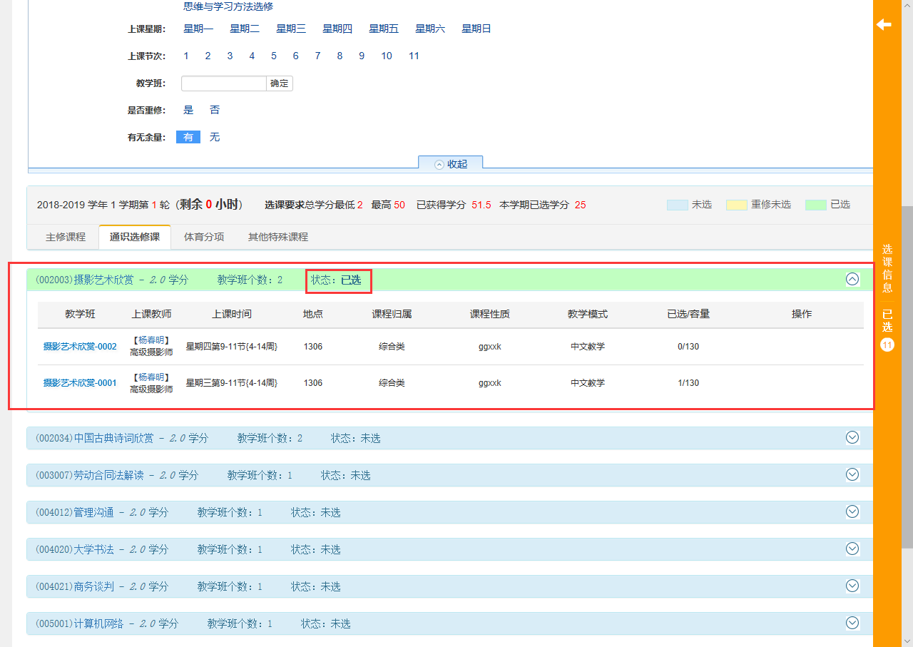

**4、退选操作：**

已选中的课，单击“退选”按钮，弹出的对话框点击确定，即可退选。

